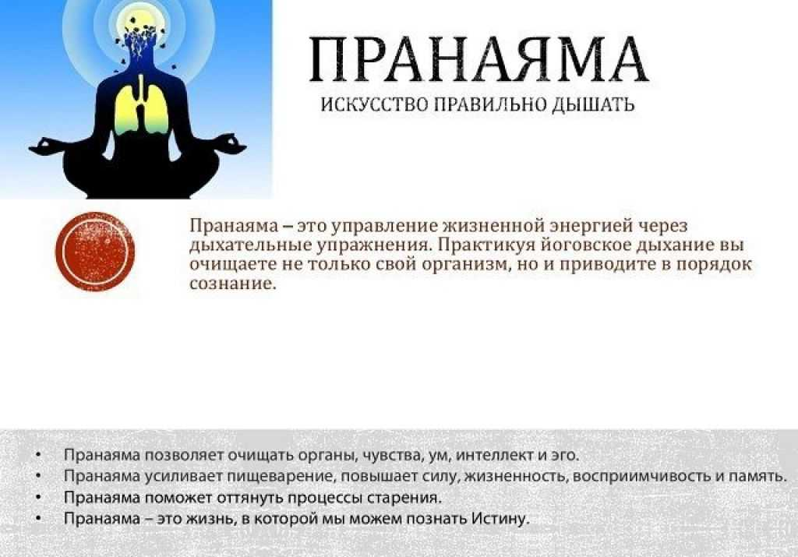
Дыхательные упражнения «Пранаямы» -это одно из составляющих практик йоги. Кроме оздоровительного эффекта эти упражнения приучают ребёнка к носовому дыханию, что очень важно при дыхании в обыденной жизни и при выполнении дыхательной гимнастики.
Условия выполнения: неполный желудок
Комплекс упражнений «Дыхание Африки»
1.Упражнение «Слон»
Цель: развитие ровного, непрерывного вдоха и выдоха.
Выполнение: И.п. стоя, руки в замке за головой, локти впереди. На вдохе-локти в стороны, грудная клетка поднята, на выдохе вернулись в И.п.
(Повтор до 8-10 раз)

2 Упражнение «Бегемот»
Цель: Насыщение клеток мозга кислородом, развитие саморегуляции .
Выполнение. И.п. стоя или сидя с ровной спиной. Указательный и средний палец сложены. Попеременно закрывается правая и левая ноздря большим и безымянным пальцем. Выдох длиннее вдоха. (Повтор до 10 раз)

3. «Зыбучие пески»
Цель: Развитие правильного направления и силы выдыхаемой струи.
Выполнение И.п. стоя. На вдохе руки сложены в замок и упираются в поднятый подбородок. На выдохе раскрывается замок., локти расходятся в стороны, подбородок опускается и провисает на раскрытом замке,
ребёнок выдыхает воздух ртом со звуком «С» в растянутой «Улыбке».
(повтор до5 раз)
4.«Уставший гепард»
Цель: Развитие ритмичности и силы выдоха, массаж ЖКТ
Выполнение И.п. стоя, в небольшом наклоне, прямые руки упираются в бедра над коленями. Резкие ритмичные выдохи носом с одновременным втягиваниям живота (до 10 выдохов), затем глубокий вдох, выпрямление тела и спокойный выдох

5. «Бегущие антилопы» (рефлексотерапия)
Цель: снятие напряжения и спазма с дыхательной мускулатуры, очистка бронхов от застойных явлений.
Выполнение. И.п. стоя. . «Выпивание» воздуха ртом, задержка дыхания. Простукивание кончиками пальцев грудной клетки, задней поверхности шеи и спины. Ребер. Выдох, руки через стороны вниз. (1-2 раза)
5.« Весёлая зебра, злой лев»
Цель: Развитие координации движений, профилактика заболеваний горла.
Выполнение. И.п. стоя.1.одновременное отрывание носков от пола с сгибанием рук в локтях, (кисти рук в кулаки) и цоканье языком 2.Возвращение тела в И.п. с одновременным выпрямлением рук и кистей вперёд и высовыванием длинного языка с одновременным шумным выдохом через рот.(повтор до 10 раз)
6. Упражнение «Горилла» (рефлексотерапия)
Цель: Развитие длинного выдоха, повышение иммунитета.
Выполнение И.п стоя. «Выпивание» воздуха ртом, задержка дыхания. На выдохе простукивание грудной клетки кулачком с одновременным произнесением гласных звуков «А-О-У-Э», добиваясь ощущения вибрации. Затем повтор со сменой руки. Третий раз выполняем простукивание двумя руками.
7. Упражнение «Уставший путник» (Релаксация)
Цель: Развитие саморегуляции ,укрепление нервной системы, восстановление сил.
Выполнение И.п. свободное положение лежа на спине, глаза прикрыты. Глубокий непрерывный вдох, долгий продолжительный выдох с визуализацией.

Государственное бюджетное дошкольное образовательное учреждение детский сад №67 комбинированного вида Выборгского района Санкт-Петербурга

Оздоровительная дыхательная гимнастика как эффективная здоровьесберегающая практика работы с детьми с ТНР
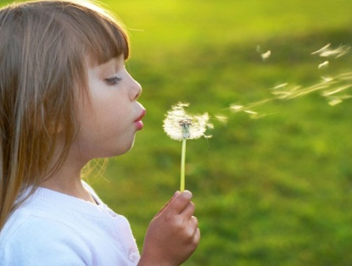

Санкт-Петербург 2023

